16

**Untuk ADMIN**

**Manual Book penggunaan aplikasi PEMBAYARAN LISTRIK**

**PENJELASAN UMUM**

Aplikasi Pembayaran Listrik merupakan suatu aplikasi yang mempermudah user dalam melakukan transaksi pembayaran listrik. Setelah melakukan *login* melalui *form* yang tampil pada halaman dengan alamat url ***http://localhost/ukk/index.php/welcome*** , Anda akan di arahkan secara otomatis ke halaman Administrator. Pada halaman Administrator inilah pengelolaan data dilakukan, cara serta langkah-langkah nya akan dipaparkan melalui bahasan berikut ini :

1. **Login**

Sebelum memasuki halaman Administrator, Anda diharuskan melakukan login terlebih dahulu. Untuk melakukannya, ikuti langkah berikut :

* + Buka aplikasi *browser* yang ada pada komputer anda Contohnya : Firefox, Internet Explorer, Opera, Google Chrome, Safari, dll.
  + Ketikkan alamat url ***http://localhost/ukk/index.php/welcome*** pada *addressbox.*



Gambar URL yang diketikkan pada *address box* aplikasi *browser*

* + Tekan tombol **Enter**, maka form login untuk mengakses halaman Administrator akan tampil. Setelah tampil form login, isikan username danpassword anda.

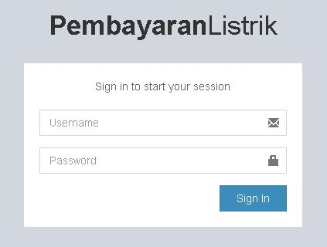

* + Jika tidak ada kesalahan pada username/password yang anda isikan pada form login, maka secara otomatis anda akan diarahkan ke halaman Dashboard . Berikut tampilan dan sedikit penjelasan dari setiap bagian tampilannya.

**Menu Admin**

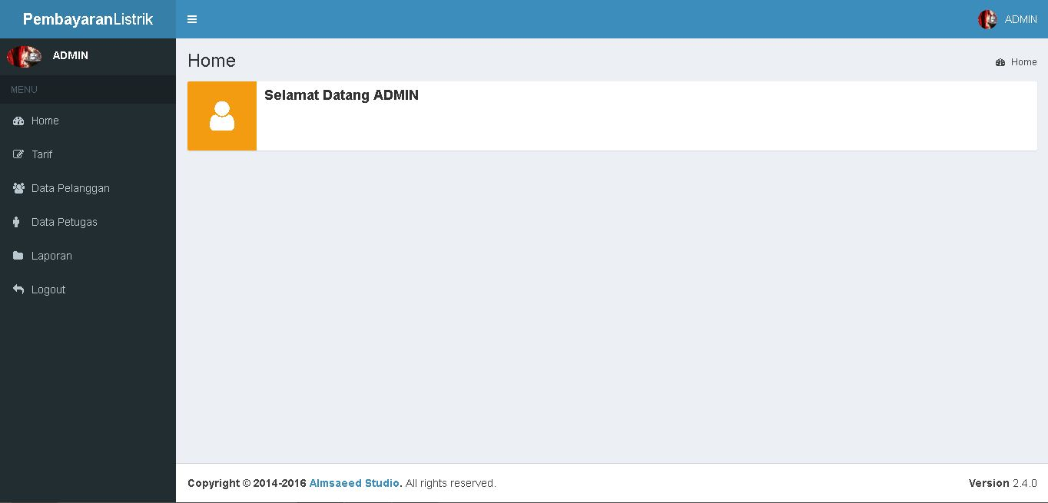

Tampilan halaman “**Dashboard”**

Berikut ini adalah penjelasan beberapa bagian dari halaman **dashboard** :

* + - 1. **Side menu :** pada bagian ini akan tampil beberapa menu diantaranya **Home, Tarif, Data Pelanggan, Data Petugas, Laporan, dan Logout.** Menu **Home** berfungsi untuk kembali ke halaman **dashboard**, menu **Tarif** berfungsi untuk menambah,menghapus, atau merubah data tarif, menu **Data Pelanggan** berfungsi untuk menambah, menghapus, atau merubah data pelanggan, **Data Petugas** berfungsi untuk menambah, menghapus, atau merubah data petugas, **Laporan** berfungsi untuk melihat laporan transaksi berdasarkan bulan dan tahun yang dipilih, dan **Logout** untuk keluar dari website.
      2. **Profil dan Logout:** Pada bagian jika di klik maka akan muncul dropdown link untuk merubah profil dan logout user.

1. **TARIF**

**Berikut merupakan tampilan dari Tarif**

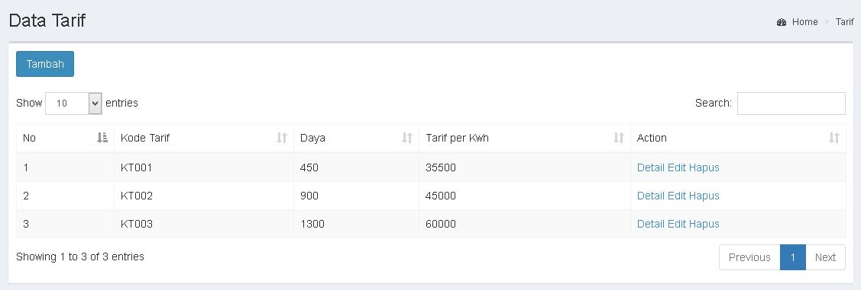 Pada tampilan Tarif terdapat beberapa menu seperti :

* 1. **Tambah.**
     1. Pada tampilan tambah akan muncul seperti ini, ketika data terisi klik simpan untuk menyimpan data atau klik kembali ketika membatalkan penambahan data.

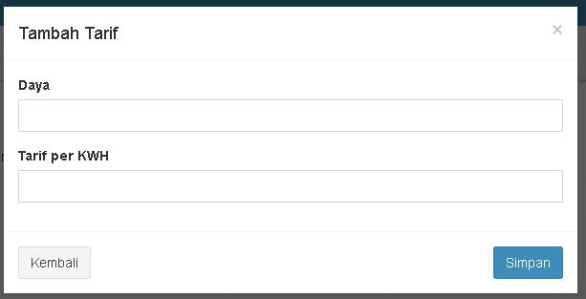

* + 1. Klik tombol
  1. **Detail**
     1. 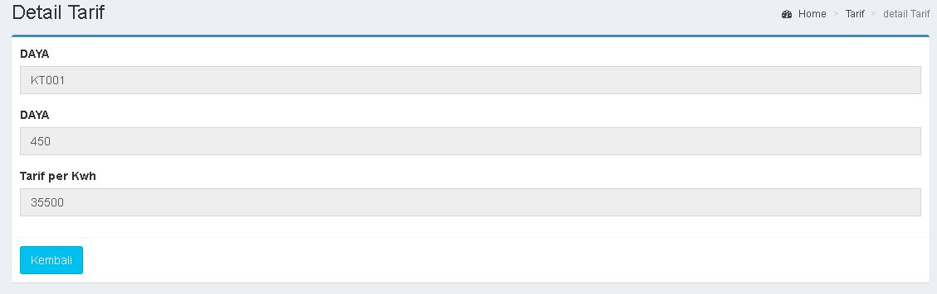Pada tampilan detail akan keluar detail dari data yang dipilih.
  2. **Edit**
     1. Pada tampilan edit akan keluar data yang dipilih, kemudian anda bisa mengedit data yang telah ada.

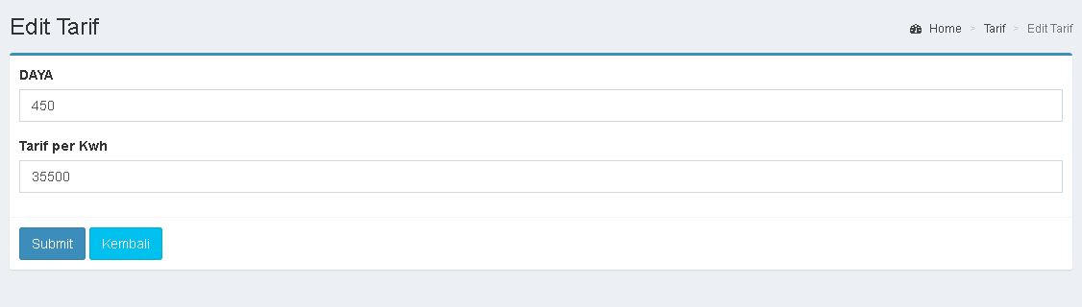

1. **DATA PELANGGAN**

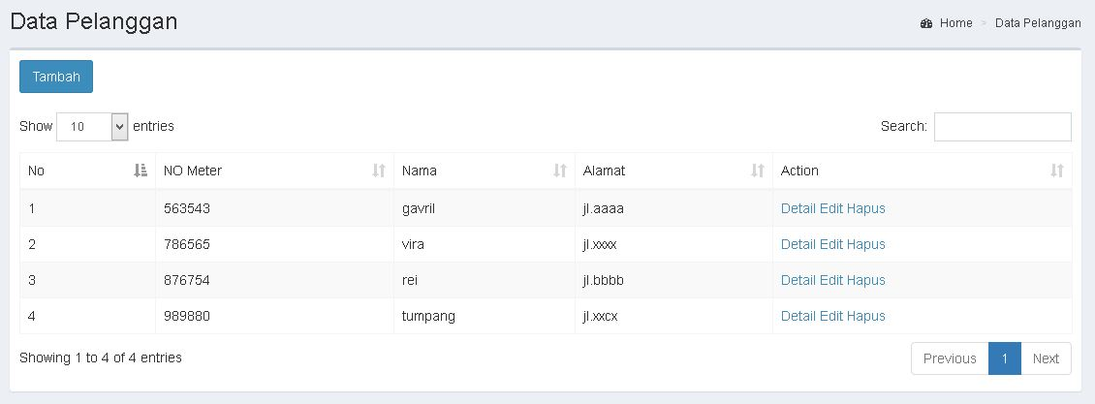 Pada tampilan Tarif terdapat beberapa menu seperti :

* 1. **Tambah**
     1. 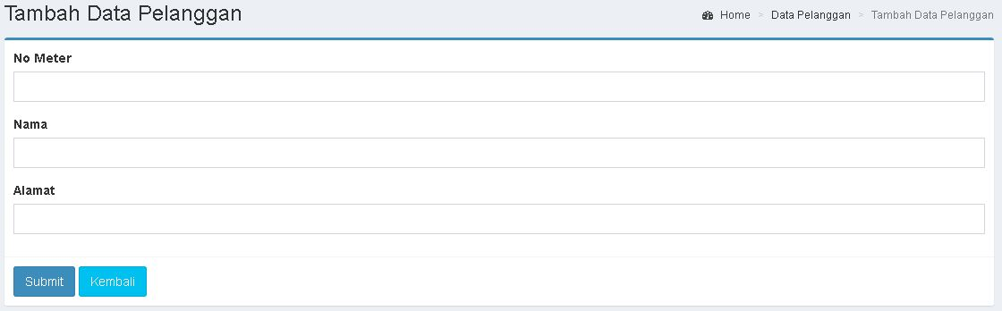Pada tampilan tambah akan muncul seperti ini, ketika data terisi klik simpan untuk menyimpan data atau klik kembali ketika membatalkan penambahan data.
  2. **Detail**
     1. 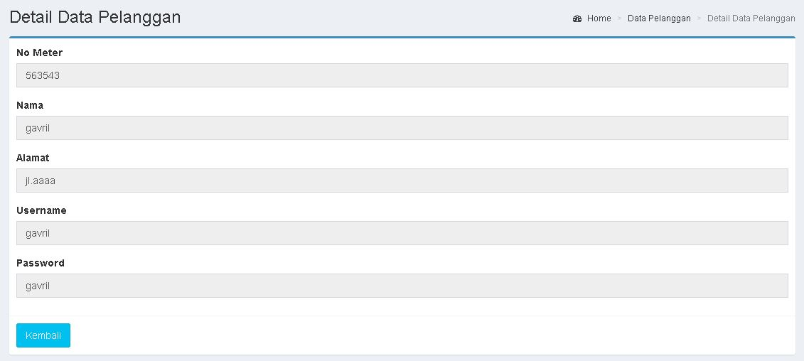Pada tampilan detail akan keluar detail dari data yang dipilih.
  3. **Edit**
     1. 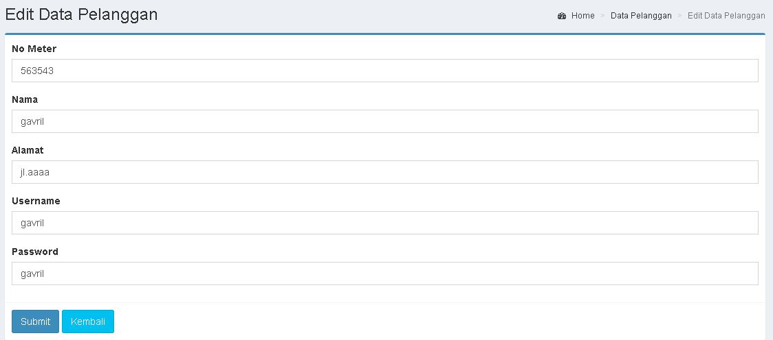Pada tampilan edit akan keluar data yang dipilih, kemudian anda bisa mengedit data yang telah ada.

1. **DATA PETUGAS**

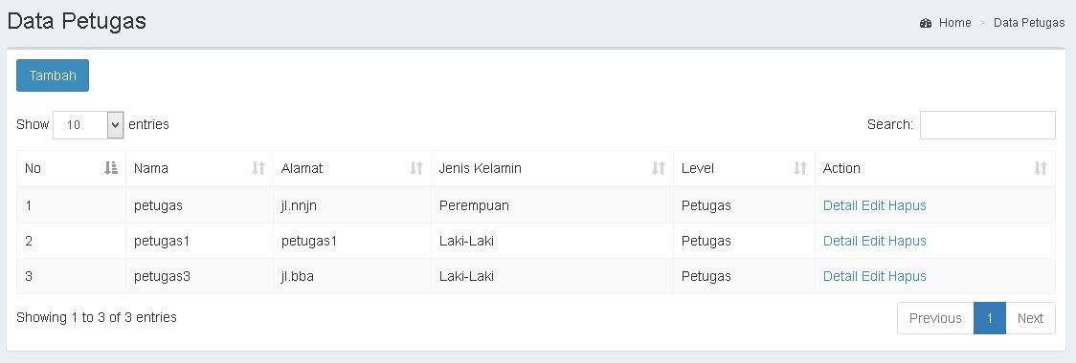Berikut tampilan dari data pelanggan

Pada tampilan Tarif terdapat beberapa menu seperti :

* 1. **Tambah**
     1. 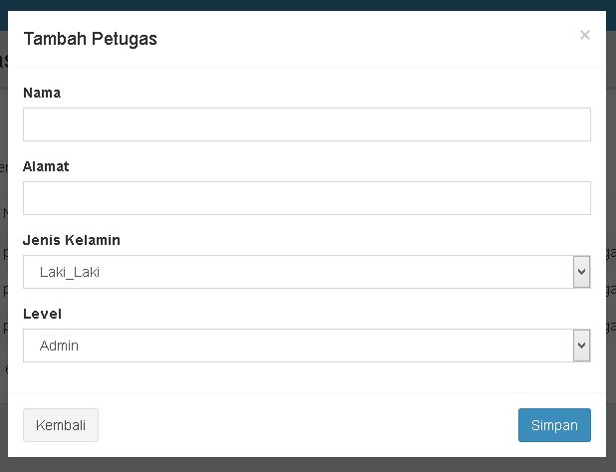Pada tampilan tambah akan muncul seperti ini, ketika data terisi klik simpan untuk menyimpan data atau klik kembali ketika membatalkan penambahan data.
  2. **Detail**
     1. Pada tampilan detail akan keluar detail dari data yang dipilih.

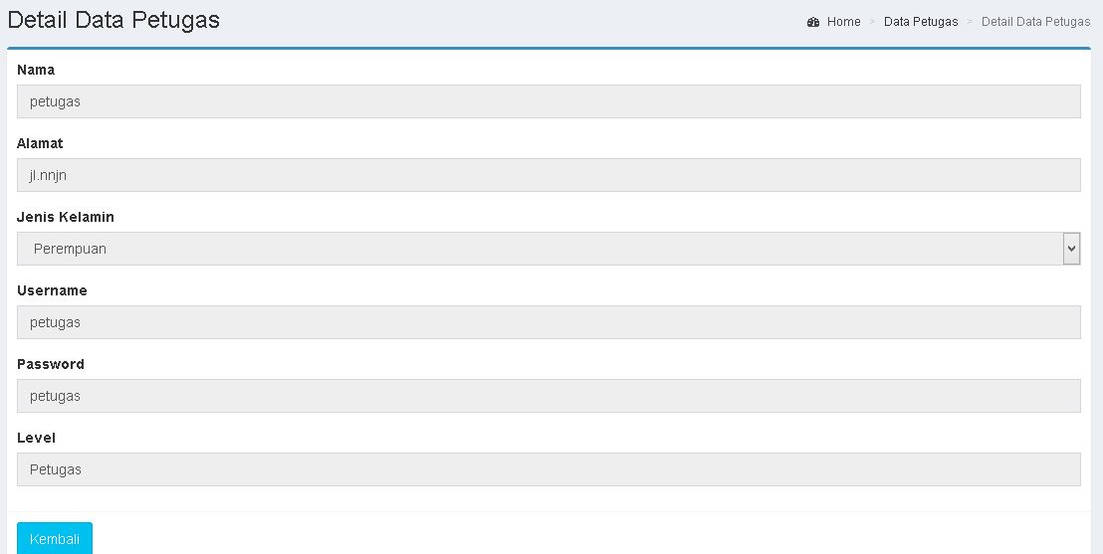

* 1. **Edit**
     1. 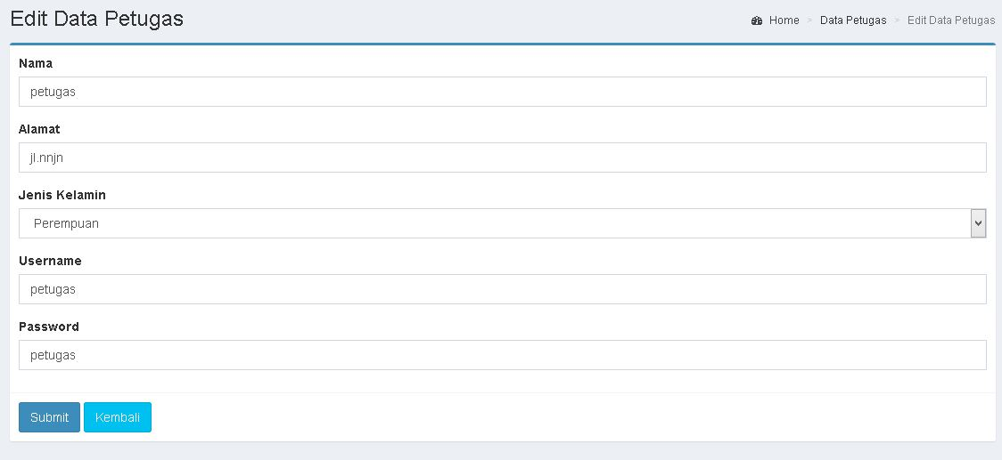Pada tampilan edit akan keluar data yang dipilih, kemudian anda bisa mengedit data yang telah ada.

1. **LAPORAN**
   1. Sebelum tampil laporan harus memilih bulan dan tahun terlebih dahulu
   2. 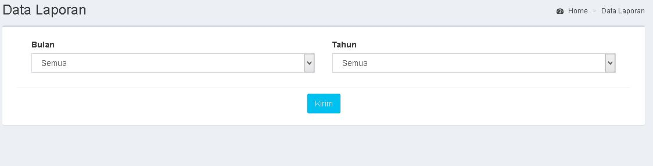selanjutnya menuju tampilan laporan
   3. 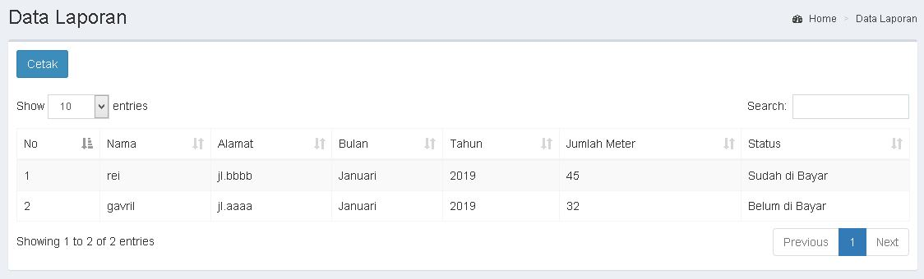Pada tampilan cetak akan keluar pop-up untuk print atau cetak

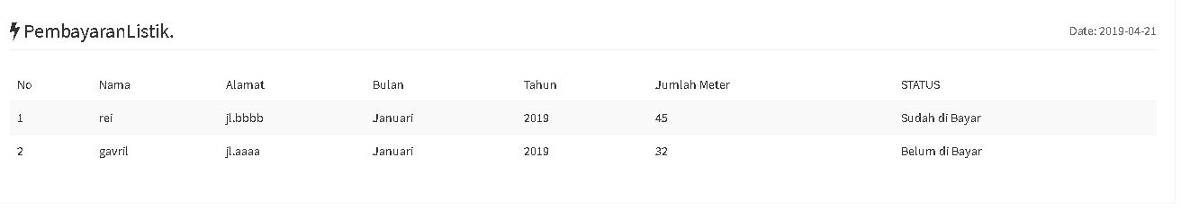

**Menu Petugas**

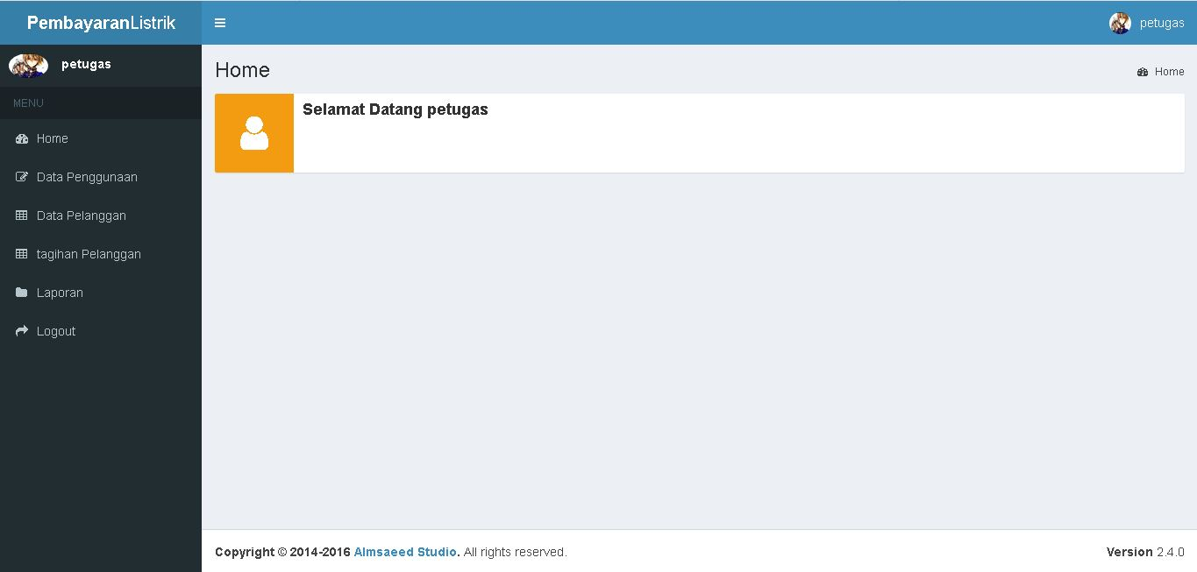

Berikut ini adalah penjelasan beberapa bagian dari halaman **dashboard** :

* + - 1. **Side menu :** pada bagian ini akan tampil beberapa menu diantaranya **Home, Data Penggunaan, Data Pelanggan, Laporan, dan Logout.** Menu **Home** berfungsi untuk kembali ke halaman **dashboard**, menu **Data Penggunaan** berfungsi untuk menambah penggunaan pelanggan, menu **Data Pelanggan** berfungsi untuk merubah kode tarif pelanggan, **Laporan** berfungsi untuk melihat laporan transaksi berdasarkan bulan dan tahun yang dipilih, dan **Logout** untuk keluar dari website.
      2. **Profil dan Logout:** Pada bagian jika di klik maka akan muncul dropdown link untuk merubah profil dan logout user.

1. **Data penggunaan**

Berikut merupakan tampilan daridata penggunaan

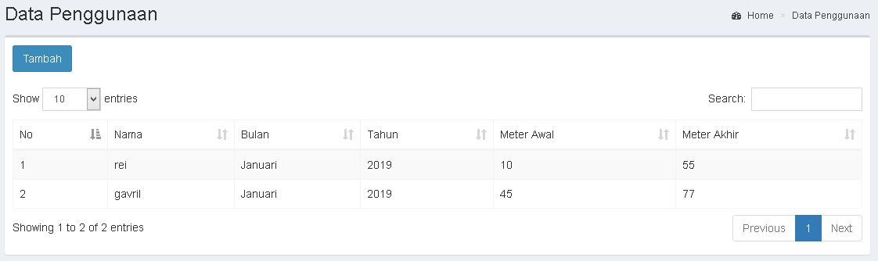**1. Tambah**

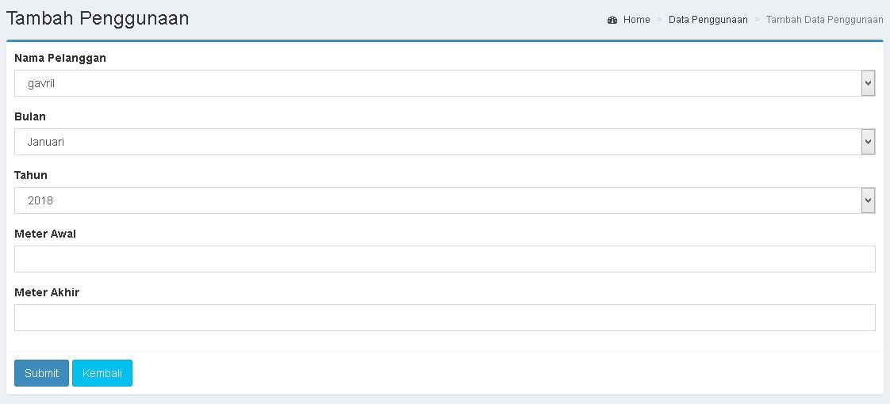 . Pada tampilan tambah akan muncul seperti ini, ketika data terisi klik simpan untuk menyimpan data atau klik kembali ketika membatalkan penambahan data

1. **Data Pelanggan**

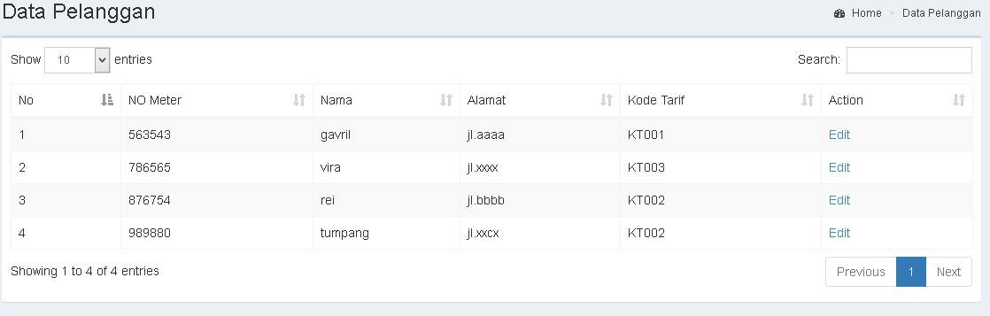Berikut merupakan tampilan dari data pelanggan

* + - * 1. **Edit**

Pada tampilan edit petugas hanya mengganti kode tarif pelanggan

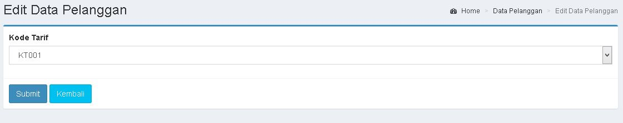

1. **LAPORAN**
   1. Sebelum tampil laporan harus memilih bulan dan tahun terlebih dahulu
   2. ****selanjutnya menuju tampilan laporan
   3. ****Pada tampilan cetak akan keluar pop-up untuk print atau cetak



**MENU PELANGGAN**

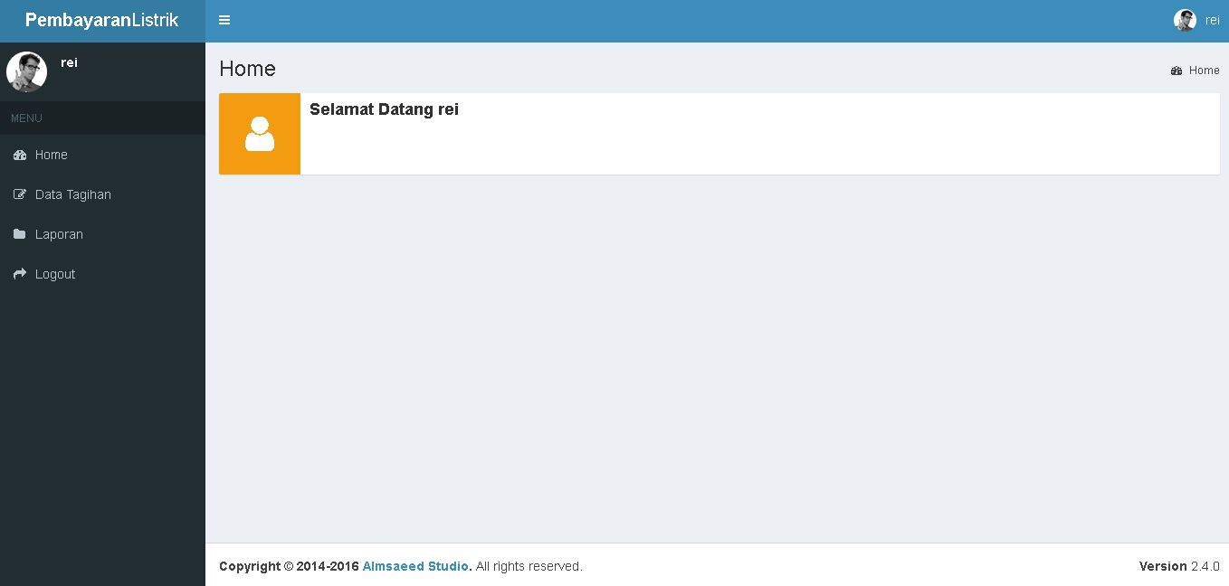

Berikut ini adalah penjelasan beberapa bagian dari halaman **dashboard** :

1. **Side menu :** pada bagian ini akan tampil beberapa menu diantaranya **Home, Data Tagihan, Laporan, dan Logout.** Menu **Home** berfungsi untuk kembali ke halaman **dashboard**, menu **Data Tagihan** berfungsi untuk melakukan pembayaran, **Laporan** berfungsi untuk melihat data laporan, dan dan **Logout** untuk keluar dari website.
2. **Profil dan Logout:** Pada bagian jika di klik maka akan muncul dropdown link untuk merubah profil dan logout user.
3. **Data Tagihan**

Berikut merupakan tampilan daridata tagihan

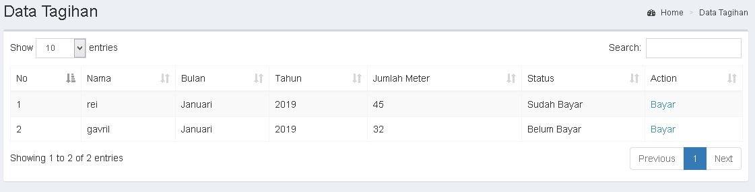

**1. Bayar**

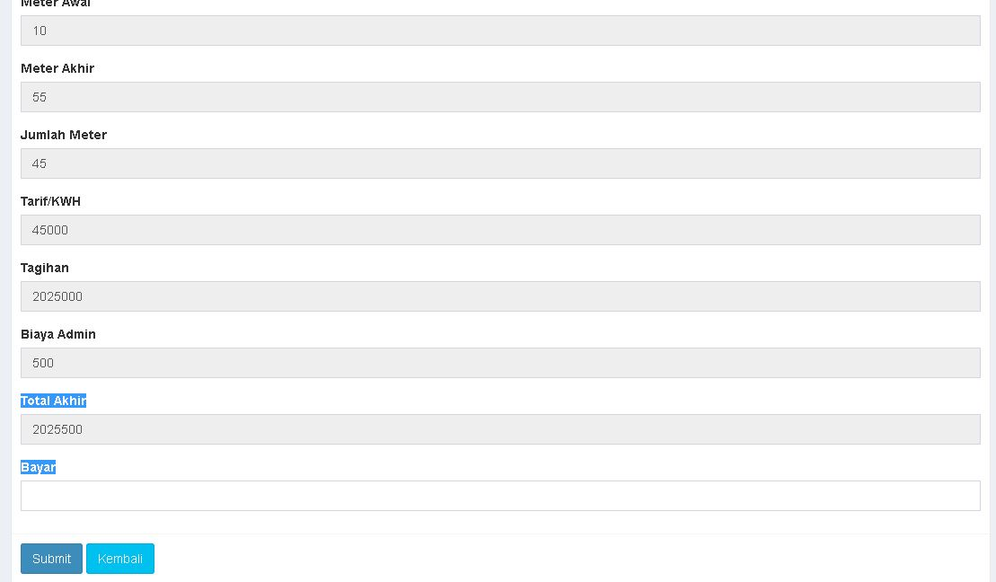 . Pada tampilan tambah akan muncul seperti ini, ketika data terisi klik sumbit untuk menyimpan data atau klik kembali ketika membatalkan pembayaran data

1. **Laporan**

Berikut merupakan tampilan dari data laporan

